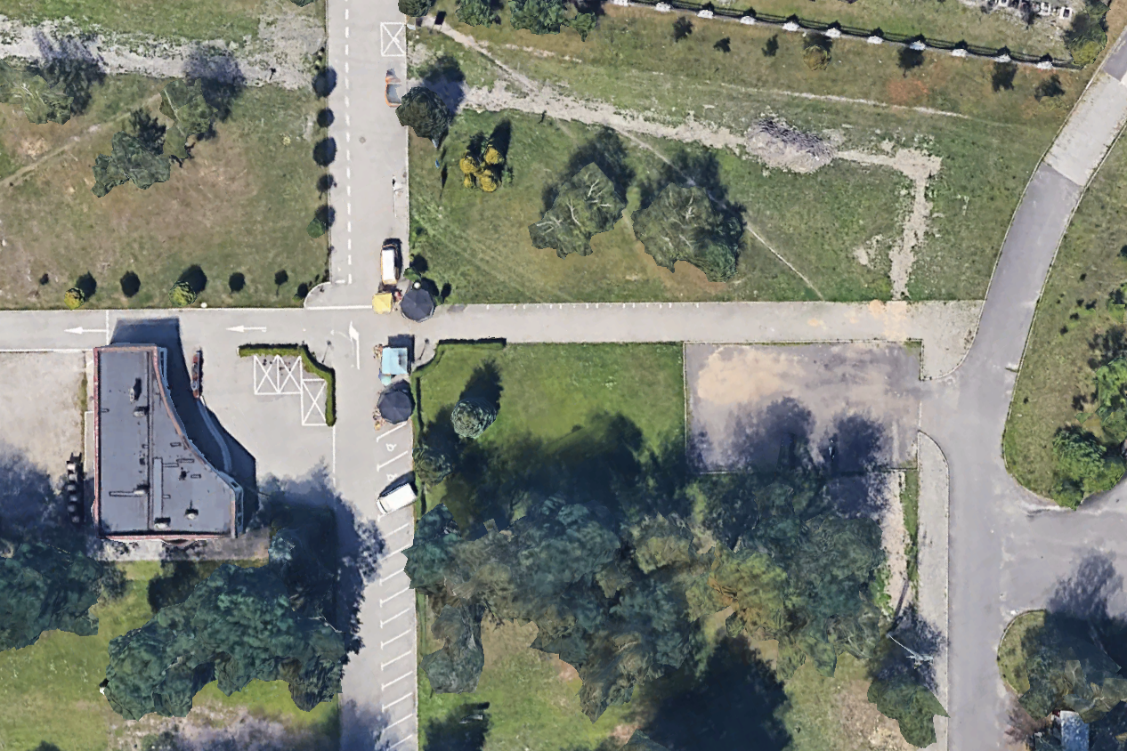

Wejście

na

Cmentarz

Budynek

administracji

**8**

**7**

**6**

**5**

**4**

**3**

**2**

**1**